1008 探究科学Ⅰ(プレ国際・社会探究)
～秋休み課題シェア会～

１．今後の予定
回数 | 月日 | 活動内容
４ | 10/8 | 秋休み課題シェア会
５ | 10/15 | 継続研究
６ | 10/22 | 継続研究 ＊助言会用スライド作成含む
７ | 10/29 | 継続研究 ＊助言会用スライド作成含む
８ | 11/5 | 探究テーマ助言会(佐々井先生、杉浦先生、兼松先生、坪井先生)
９ | 11/12 | 継続研究
10 | 11/19 | 継続研究
11 | 11/26 | 継続研究
★ | 12/6 | (金)17：00 マイプロジェクトアワード応募〆切
12 | 12/10 | 継続研究 ＊クロスセッション用スライド作成含む
★ | 12/14 | (土) 福井大学公開クロスセッション(オンライン) 13～17時
★ | 12/23 | (月) 後期前半終了式の午後 「国際探究科ウィンターセミナー探究編」
★ | 1/13 | (月祝) マイプロジェクトアワード福井県summit (書類審査通過者のみ)
13 | 1/21 | 継続研究 ＊SSH研究発表会用スライド作成含む
14 | 1/28 | 継続研究 ＊SSH研究発表会用スライド作成含む
15 | 2/4 | SSH研究発表会 ポスター発表リハーサル
★ | 2/8 | (土) SSH研究発表会
16 | 3/4 | SSH研究発表会振り返り
17 | 3/11 | 継続研究 ＊国際・社会探究Ⅰに向けて
18 | 3/18 | 継続研究 ＊国際・社会探究Ⅰに向けて
シナジーを生み出す
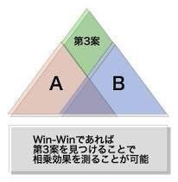
２．５限目 「秋休み課題シェア会」
(１)シェア会の進め方
①先生がファシリテーターとなり、シェア会を進行
②発表者：スライド(書籍)・ドキュメント(実践記録)を用いて発表
持ち時間は約８分間(発表+対話/多少前後可)
③聴き手：感想をロイロノートの付箋で送信

(２)交流会終了後
＊シェア会が終了したグループから、各チームごとに継続研究

３．６限目 「探究サイクルの再確認」
(１)２－１の先輩より、継続研究の宣伝
(２)探究サイクルの確認 横田より
(３)①夏休みからの継続テーマのグループ
＊「探究テーマ」「リサーチ・クエスチョン」の設定
探究テーマ | 食品ロス削減の第一歩！地域社会へ食品ロス削減の輪を広げよう  〜フードドライブを通して食品ロス対策の意識を変えることはできるのか〜
ﾘｻｰﾁ・ｸｴｽﾁｮﾝ（RQ）
＊「～すべきか」「～は有効か」「～するにはどうすればよいか」等
(３)②新規テーマのグループ
＊担当の先生と相談、及び、現状把握(文献調査、論文調査、ネット調査 等)
４．秋休み課題シェア会 グループ分け

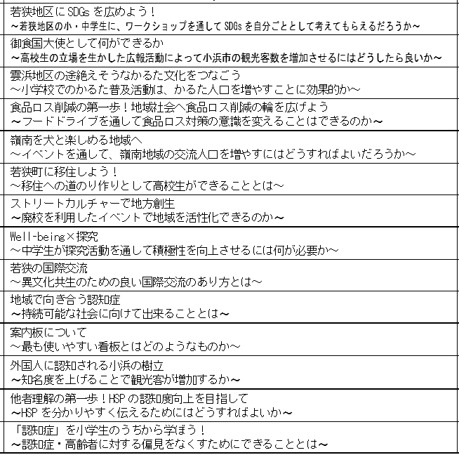
【探究テーマ・RQの例】

【メモ】

1008 探究科学Ⅰ(プレ国際・社会探究)
～探究サイクルの再確認～

サイクル１ 現状把握・現状分析
【ツール】
・書籍
・Google scalar / CiNii
・インタビュー/アンケート
①現状どうなっているのか。その原因は何か。
②それの何が問題か。誰にとって問題か。
③(先行研究等により)何が分かっていて、何が分かっていないか。
④(先行事例等により)成功例(ﾍﾞｽﾄﾌﾟﾗｸﾃｨｽ)・失敗例より何が分かるか。

サイクル２ 探究テーマの設定 【並行：現状把握(文献、論文、FWなど)】
【例２】 嶺南を犬と楽しめる地域へ
【例１】 若狭地区にSDGsを広めよう！
【主な種類】
①自分の興味・関心に基づくテーマ・課題：自分が抱える悩み、日常的な疑問、趣味、好きなこと
②職業や自己の進路に関するテーマ・課題：将来就きたい仕事や進学先での研究に関すること
③地域や学校の特色に応じたテーマ・課題：嶺南の課題、小浜市の課題、〇〇商店街の課題…など
④横断的・総合的なテーマ・課題 ：SDGsなど社会や世界の課題、未来の社会が抱える課題など
⑤学問上の研究テーマ・課題 ：遺跡発掘調査など学問上明らかになっていないもの

サイクル３ 仮説/リサーチ・クエスチョン(RQ)の設定 【並行：現状把握(文献、論文、FWなど)】
【例１】 若狭地区の小・中学生に、ワークショップを通してSDGsを自分ごととして考えてもらえるだろうか
【例２】 イベントを通して、嶺南地域の交流人口を増やすにはどうすればよいだろうか
【ポイント】
①焦点化されたRQは、質の高い探究につながる
②ターゲットは誰か？
【考え方のヒント】
・掛け算
・引き算
③自分(たち)は何を行うのか？
④どうしたいのか？(目的)
⑤社会的・学問的に、どんな価値・意義があるのか？

サイクル４ 方法・計画をたてる 【並行：現状把握(文献、論文、FWなど)】
【例１】 今月中にイベント案を作り、来月小浜市に提案して、12/24にｸﾘｽﾏｽｲﾍﾞﾝﾄを実施する。
【例２】 来月中に和田浜紹介動画を作成し、12月に高浜町観光協会に持っていき、ご意見を伺う。
【ポイント】
①いつまでに、誰が、何をするのか、を明確にする。
②助言会や発表会をマイルストーンに計画を立てよう。

サイクル５ 問いを探究し、検証し、振り返る 【並行：現状把握(文献、論文、FWなど)】
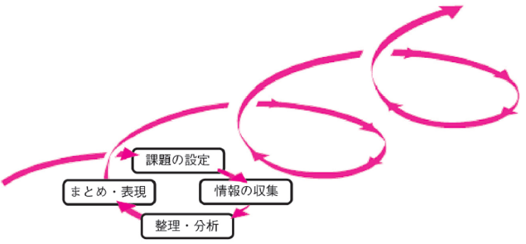
【ポイント】
①助言会や発表会を区切りに、探究活動をまとめる。
②発表や質疑応答を通して、視野を広げ考えを深める。
③「探究サイクル」はスパイラル構造
④新たな疑問・新たな仮説 ☞次の探究サイクルへ！

